Des délais de livraison rapides et des expertises regroupées : Buehler coopère avec le distributeur spécialisé OMNILAB
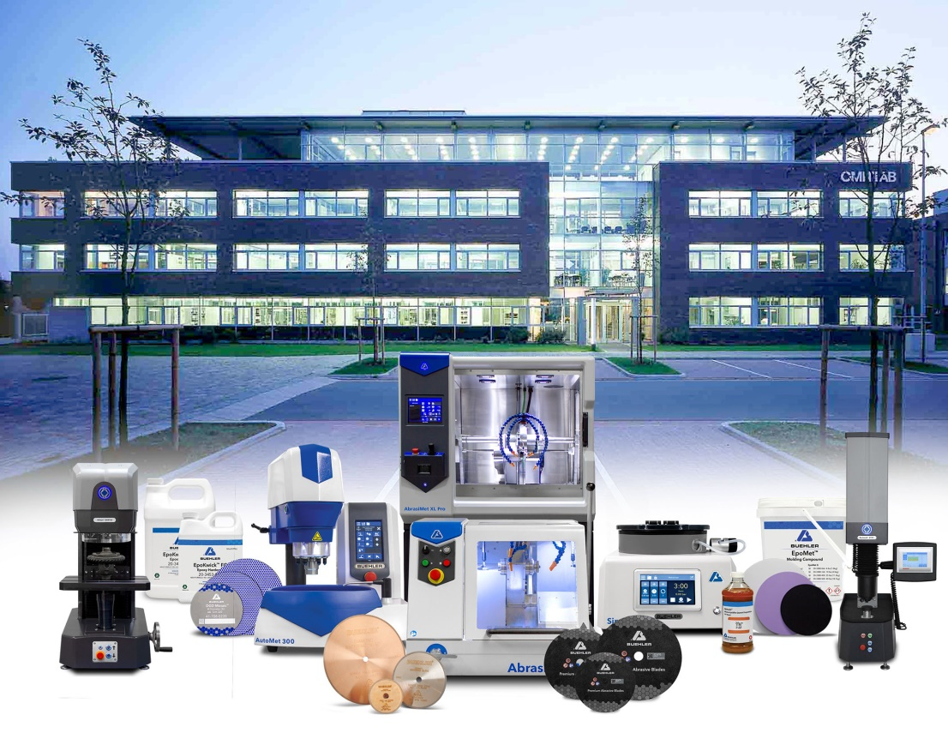
Ensemble, Buehler – ITW Test & Measurement et le spécialiste des produits de laboratoire OMNILAB proposent des délais de livraison rapides pour les machines, les pièces de rechange et les consommables pour la préparation métallographique et les essais de dureté. © Buehler, OMNILAB
Esslingen/Allemagne, décembre 2020 – Depuis octobre 2020, un partenariat stratégique unit les sociétés Buehler – ITW Test & Measurement GmbH, l’un des principaux fabricants de machines, de consommables et d’accessoires pour la métallographie et les essais de dureté, et OMNILAB-Laborzentrum GmbH & Co. KG, un des plus grands distributeurs indépendants de produits de laboratoire en Allemagne. Cette coopération, qui couvre la région EMEA, vise à encore accroître l’efficacité de Buehler et à améliorer de la sorte la satisfaction client. L’augmentation des stocks et le regroupement des ressources au sein du service clientèle contribueront à assurer des délais de livraison rapides pour les équipements, les pièces détachées et les consommables. Les équipes commerciales, service client, marketing et d’applications de Buehler continueront pour leur part à accompagner les clients actuels en Europe à partir du siège européen de l’entreprise à Esslingen, mais aussi de ses autres sites en Allemagne, en France et en Grande-Bretagne.
Synonyme de services et de solutions individuelles, l’entreprise familiale OMNILAB propose un accompagnement de haute qualité à ses clients, qui opèrent dans les secteurs industriels et scientifiques. « Avec deux fois plus de produits en stock et un service d’expédition élargi, nous assurons, au nom de Buehler, un traitement rapide des commandes ainsi que la continuité du service clientèle pour l’ensemble de l’Europe, du Moyen-Orient et diverses régions d’Afrique », souligne Nils Herrmann, Directeur d’OMNILAB.
« Ce partenariat avec OMNILAB contribuera à renforcer encore la confiance de nos clients et partenaires, qui s’est développée au fil des sept décennies de notre engagement en Europe », ajoute Lutz Werner, Directeur de la Division Europe de Buehler – ITW Test & Measurement GmbH. « Nos clients pourront continuer à miser sur l’expertise de nos équipes commerciales et techniques pour vous accompagner dans les domaines de la préparation des matériaux, de l’analyse d’images et des essais de dureté. Ils profiteront par ailleurs d’un savoir-faire élargi ainsi que de la compétence logistique et organisationnelle unique d’OMNILAB en matière de livraison de machines et de consommables courants. L’association de ces deux savoir-faire nous permettra de répondre encore plus efficacement et plus rapidement aux besoins en solutions innovantes pour la préparation des matériaux. »
OMNILAB , fondé en 1935 et établi à Brême, en Allemagne, est un prestataire de services pour les clients actifs dans les secteurs de la recherche, de l’industrie et de la science. Avec quelque 140 salariés en Allemagne et trois filiales internationales, le groupe, qui opère aujourd’hui dans le monde entier, fournit des produits de laboratoire innovants et propose un accompagnement de qualité ainsi que les solutions individuelles indispensables pour le travail en laboratoire.
Pour en savoir plus sur la gamme de produits et services d’OMNILAB, veuillez consulter le site https://www.omnilab.de.
Buehler – ITW Test & Measurement GmbH, Esslingen (Allemagne), est depuis 1936 l’un des principaux fabricants d’instruments, de consommables et d’accessoires destinés à la préparation métallographique et à l’analyse des matériaux. L’entreprise propose en outre une vaste gamme de duromètres et de systèmes d’essais de dureté. Un large réseau de succursales et de distributeurs permet à ses clients de bénéficier d’une expertise et d’un service professionnels partout dans le monde. Les Centres de Solutions Buehler, notamment ceux d’Esslingen et de Düsseldorf en Allemagne, de Dardilly en France et de Coventry au Royaume-Uni proposent une assistance complète pour toutes les questions relatives aux applications ou au développement d’opérations reproductibles de préparation des échantillons. Buehler fait partie du pôle Essais et Mesures de l’entreprise Illinois Tool Works (ITW) aux États-Unis, qui compte plus de 800 divisions décentralisées dans 52 pays et emploie quelque 45 000 personnes.
Pour en savoir plus sur l’offre de produits et de services de Buehler ITW Test & Measurement, veuillez consulter le site https://www.buehler.fr.
Merci d’envoyer une copie du bon à :
Dr.-Ing. Jörg Wolters, Konsens PR GmbH & Co. KG,
Im Kühlen Grund 10, D-64823 Groß-Umstadt – www.konsens.de
Téléphone : +49 (0) 60 78 / 93 63 - 0, fax : - 20, e-mail : mail@konsens.de
Des communiqués de presse de Buehler contenant du texte et des photos dans une résolution imprimable peuvent être téléchargés depuis le site www.konsens.de/buehler.html.

